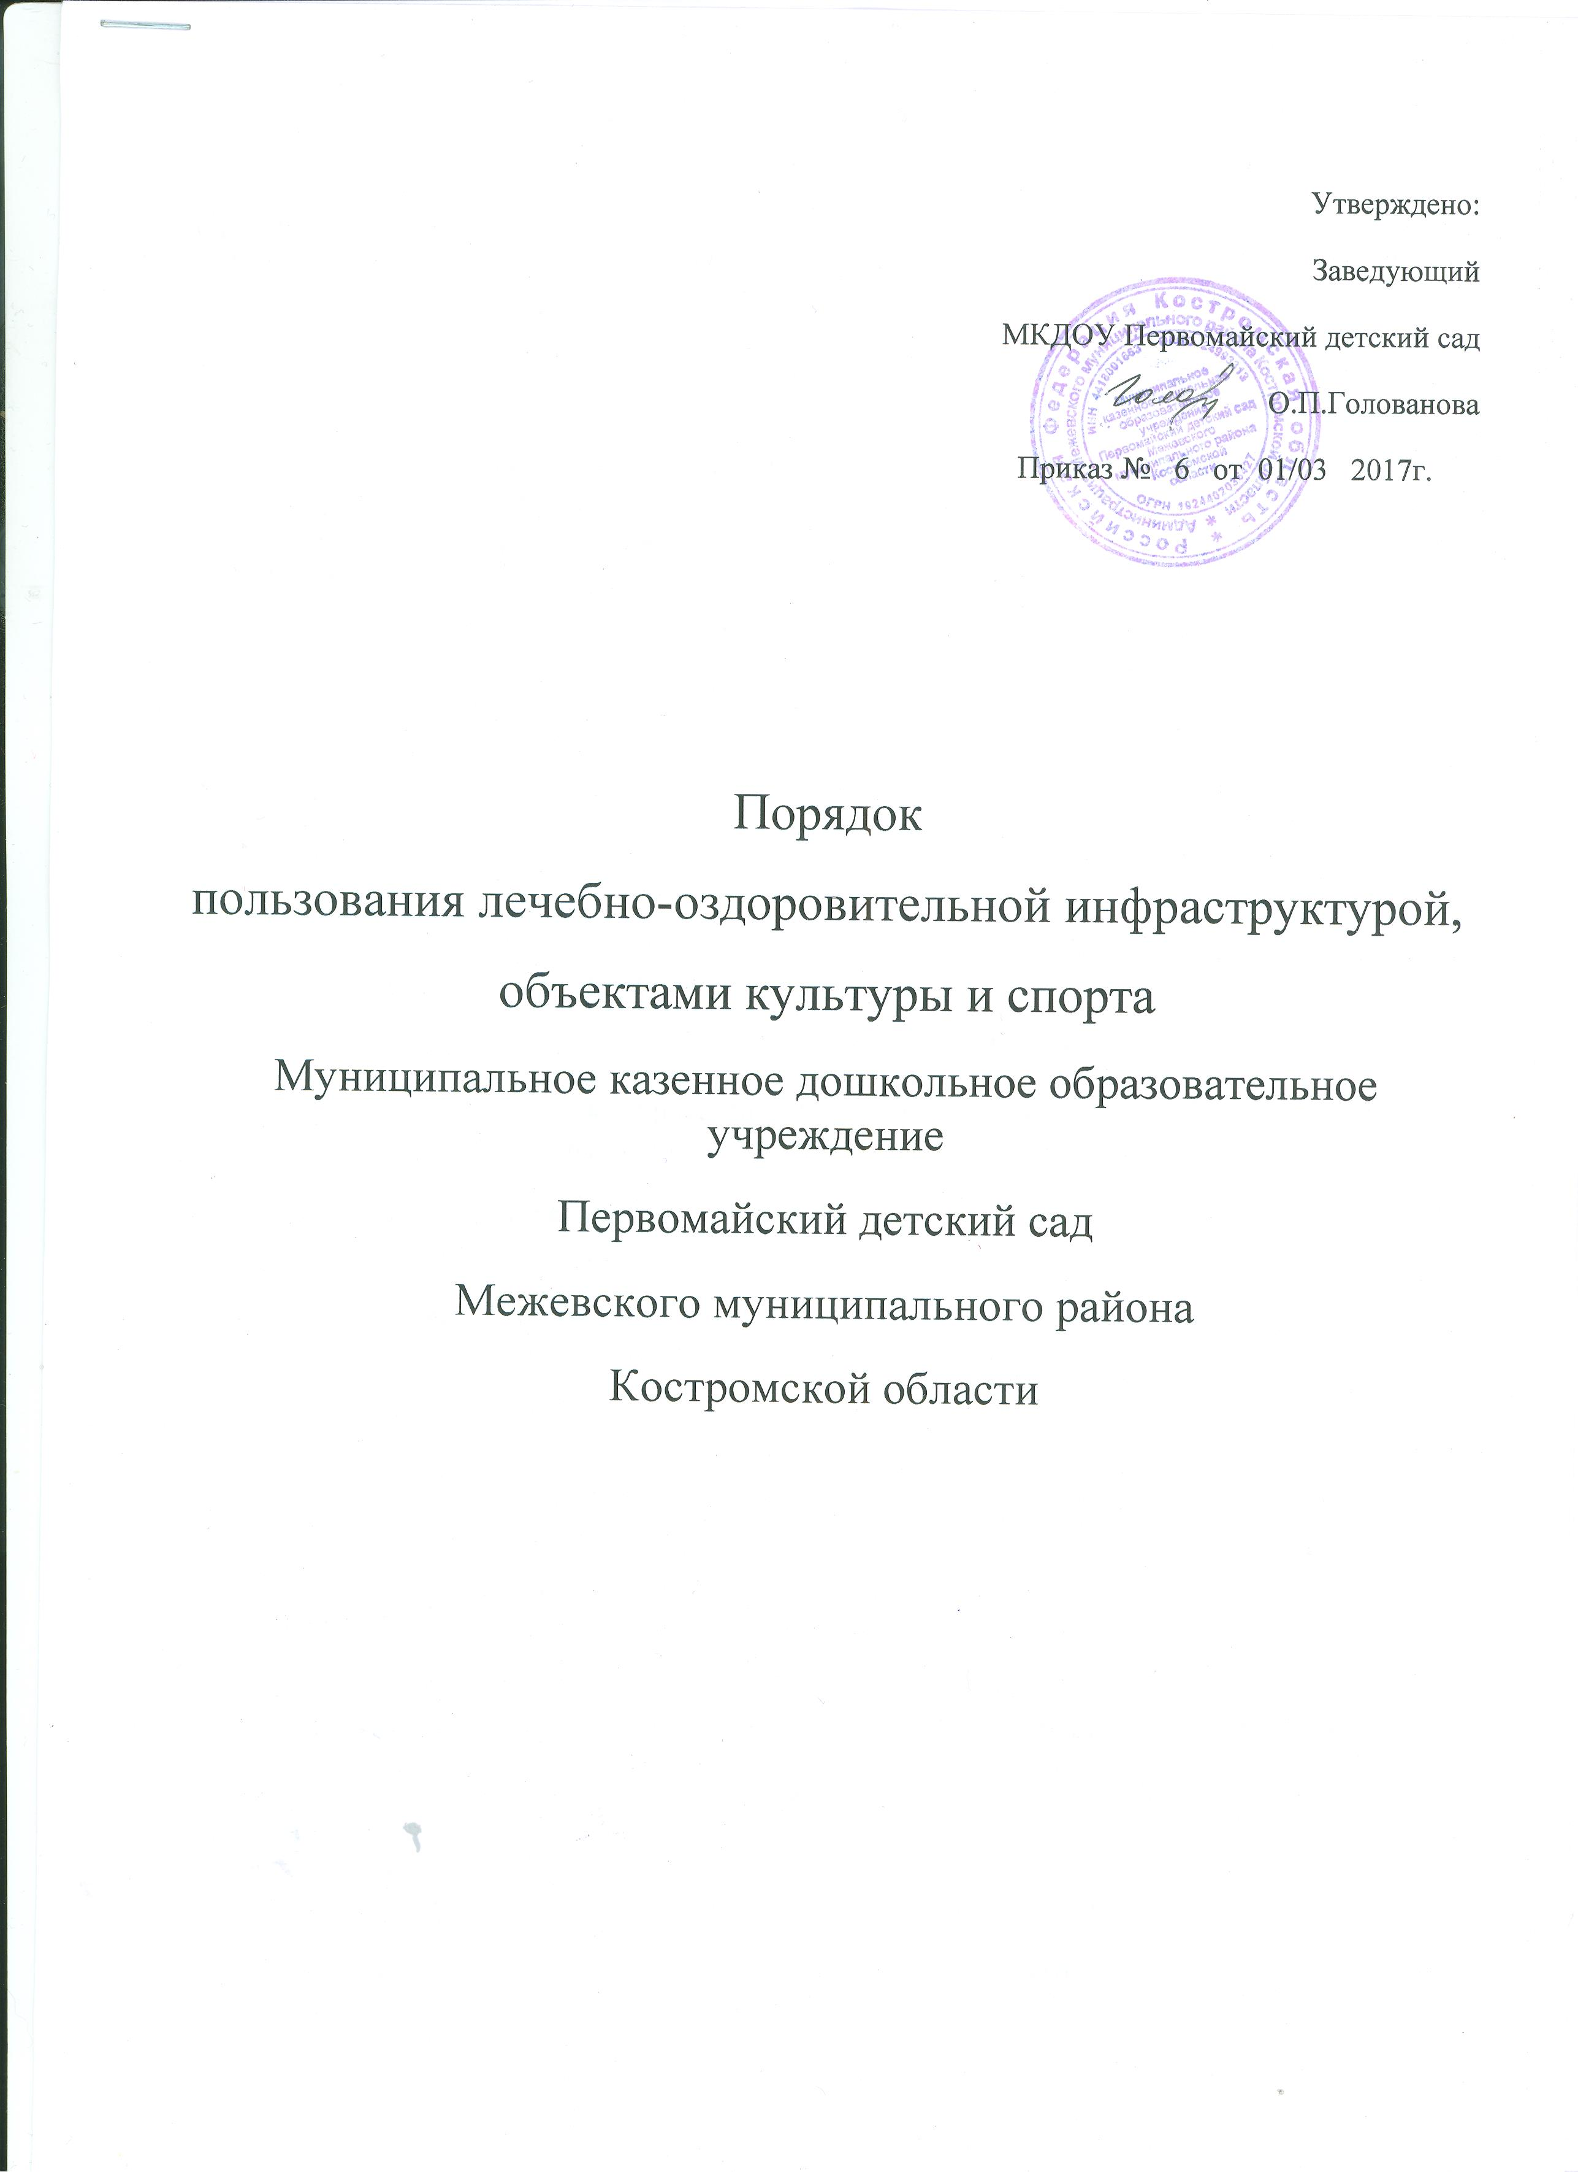
Утверждено:
Заведующий
МКДОУ Первомайский детский сад
О.П.Голованова
Приказ № 6 от 01/03 2017г.

Порядок
пользования лечебно-оздоровительной инфраструктурой,
объектами культуры и спорта
Муниципальное казенное дошкольное образовательное учреждение
Первомайский детский сад
Межевского муниципального района
Костромской области

1. Общие положения:
1.1. Настоящее положение устанавливает порядок пользования лечебно-оздоровительной инфраструктурой , объектами культуры и спорта в Муниципальном казенном дошкольном образовательном учреждении Первомайский детский сад (далее ДОУ)
1.2. Настоящее положение разработано в соответствии с Федеральным законом "Об образовании в Российской Федерации" от 29 декабря 2012г. № 273-ФЗ пункт 21. части 1. статьи 34;
1.3. Объекты лечебно-оздоровительной инфраструктуры, объекты культуры и спорта должны соответствовать санитарному состоянию, требованиям безопасности и требованиям СанПин 2.4.1.3049-13 "Санитарно-эпидемиологическим требованиям к устройству, содержанию и организации режима работы дошкольных образовательных организаций"
2. Требования, предъявляемые к лечебно-оздоровительной инфраструктуре,
объектам спорта и культуры учреждения
2.1. Требования предъявляемые к лечебно-оздоровительной инфраструктуре:
2.1.1. Целостность системы формирования культуры здорового и безопасного образа жизни воспитанников.
2.1.2. Соответствие лечебно-оздоровительной инфраструктуры в ДОУ условиям здоровьесбережения воспитанников;
2.1.3. Организация физкультурно-оздоровительной и спортивно-массовой работы в ДОУ;
2.1.4. Организация системы просветительской и методической работы с участниками образовательного процесса по вопросам здорового и безопасного образа жизни;
2.1.5. Комплексное сопровождение системы формирования культуры здорового и безопасного образа жизни воспитанников;
2.1.6. Обеспечение объектов лечебно-оздоровительной инфраструктуры, объектов культуры и спорта образовательной организации для пребывания воспитанников естественной и искусственной освещенностью, воздушно-тепловым режимом в соответствии с требованиями санитарных правил.
2.1.7. Организация физкультурно-оздоровительной работы с воспитанниками всех групп здоровья;
2.1.8. Организация динамических пауз, физкультминуток во время проведения непосредственной образовательной деятельности, способствующей эмоциональной разгрузке и повышению двигательной активности воспитанников;
3. Порядок пользования лечебно-оздоровительной инфраструктурой учреждения
3.1. Медицинское обслуживание воспитанников обеспечивает ОГБУЗ «Межевская РБ» наряду с администрацией и педагогическими работниками, они несут ответственность за проведение лечебно-оздоровительных и лечебно-профилактических мероприятий, соблюдением санитарно-гигиенических норм, режима и качественным питанием воспитанников.
3.2. Воспитанники МКДОУ Первомайский детский сад осматриваются медицинской сестрой, которая выполняет следующие функции:
3.2.1. Оказание первой медицинской помощи воспитанникам (острые заболевания, травмы).
3.2.2. Организация и проведение профилактических мероприятий, направленных на снижение заболеваемости воспитанников.
3.2.3. Проведение организационных мероприятий по профилактическим исследованиям и направление воспитанников на профилактические осмотры.
3.2.4.Профилактические осмотры в течение учебного года.
3.4. Проведение медосмотров, вакцинации против различных заболеваний производятся по графику.
4. Порядок пользования объектами культуры учреждения
4.1. Задачами объектов культуры является:
4.1.1. Воспитание у воспитанников патриотизма, гражданственности, бережного отношения к традициям, культуре и истории своего и других народов.
4.1.2. Приобщение детей к историческому и духовному наследию региона.
4.1.3. Организация культурной, методической, информационной и иной деятельности.
4.1.4. Содействие в организации и проведении учебно-воспитательного процесса.
4.2. Ответственность за работу, отвечающим требованиям безопасности и соблюдению санитарных норм, возлагается на воспитателей ДОУ.
5. Порядок пользования объектами спорта учреждения
5.1. К объектам спорта в детском саду относится спортивный зал, физкультурный уголок и площадка на участке.
5.2. Их задачами являются:
5.2.1. Реализация учебного плана, образовательная деятельность по физической культуре, физкультурные и спортивные досуги, спортивные праздники, спортивные игры, спортивные соревнования;
5.2.2. Повышение роли физической культуры в оздоровлении воспитанников, предупреждении заболеваемости и сохранении их здоровья;
5.2.3. Организация и проведение спортивных мероприятий;
5.2.4. Профилактика вредных привычек и правонарушений;
5.3. Ответственность за работу и содержание этих объектов в состоянии, отвечающим требованиям безопасности и соблюдению санитарных норм, возлагается на воспитателей ДОУ.
6. Права и обязанности пользователей объектами лечебно-оздоровительной инфраструктурой, объектами культуры и спорта учреждения
6.1. Пользователь объектами имеет право:
6.1.1. Получать постоянную информацию о предоставляемых услугах объектами и мероприятиях, проводимых ДОУ;
6.1.2. Пользоваться объектами в соответствии с правилами внутреннего распорядка.
6.2. Пользователь объектами обязан:
6.2.1. Приходить в специальной форме (в зависимости от мероприятия) в соответствии с Положением о требованиях к одежде воспитанников;
6.2.2. Поддерживать порядок и дисциплину во время занятий на объектах.;
6.2.3. Не нарушать правила техники безопасности, пожарной безопасности и санитарно-гигиенических норм;
6.2.4. Незамедлительно сообщать ответственным лицам о чрезвычайных ситуациях администрации ДОУ и о случаях обнаружения подозрительных предметов, вещей, о случаях возникновения задымления или пожара и т. д.;
7. Управление
7.1. Ответственность за деятельностью объектов возлагается на заведующего ДОУ.
7.2. Общее руководство за организацией деятельности объектов и соблюдением санитарно-гигиенических правил и норм осуществляют воспитатель ДОУ и заведующий хозяйством.
7.3. Ответственность за реализацию основных задач объектов возлагается на воспитателя и заведующего ДОУ.

